**Урок по математике по теме:**

**"Пространственные фигуры. Конус".**

***Тема.*** Пространственные фигуры. Конус.

***Оборудование:***

-раздаточный материал,

-компьютер,

-проектор,

-экран,

-презентация.

***Тип урока:***  урок усвоения новых знаний.

***Цели урока:***

- познакомить учащихся с понятием конуса, с историей развития представлений о конусе;

- формировать навыки решения задач по нахождению элементов конуса, вычислений боковой и полной поверхности конуса;

- показать возможность применения конуса в различных областях;

- развивать математически грамотную речь, логическое мышление, восприятие учебного материала;

- воспитывать познавательную активность, культуру общения, культуру диалога.

**План урока**

I. Организационный момент.

II. Подготовка учащихся к усвоению новых знаний.

III. Историческая справка.

IV. Изучение нового материала.

V. Решение задач. Самостоятельная работа.

VI. Дополнительная информация о конусе.

VII. Подведение итогов урока.

VIII. Оценивание знаний учащихся.

IX. Задание на дом.

**Ход урока**

***I этап.* Организационный момент.**

**Учитель.** *Организует начало урока. Активизирует внимание учащихся на начало учебного процесса.*

**Учащиеся.** *Демонстрируют готовность к началу урока.*

***II этап.* Подготовка учащихся к усвоению новых знаний.**

**Учитель*.*** *Определяет тему и цели урока, знакомит с этапами урока.*

**( Слайд 1-2).**

**Учащиеся.** *Фиксируют в тетрадь дату и тему урока.*

***III этап*. Историческая справка (слайд презентации №3-5).**

**Учителю.** *Дает историческую справку, используя слайды.*

1.Конус в переводе с греческого “konos” означает “сосновая шишка”. С конусом люди знакомы с глубокой древности. В 1906 году была обнаружена книга Архимеда (287-212 гг. до н.э.) “О методе”, в которой дается решение задачи об объеме общей части пересекающихся цилиндров. Архимед приписывает честь открытия этого принципа Демокриту (470-380 гг. до н.э.) – древнегреческому философу-материалисту. С помощью этого принципа Демокрит получил формулу для вычисления объема пирамиды и конуса.

2.Много сделала для геометрии школа Платона (428-348 гг. до н.э.). Платон был учеником Сократа (470-399 гг. до н.э.). Он в 387 г. до н.э. основал в Африке Академию, в которой работал 20 лет. Каждый, входящий в Академию, читал надпись: “Пусть сюда не входит никто, не знающий геометрии”. Школе Платона, в частности, принадлежит: а) исследование свойств призмы, пирамиды, цилиндра и конуса; б) изучение конических сечений.

3.Большой трактат о конических сечениях был написан Аполлонием Пергским (260-170 гг. до н.э.) – учеником Евклида (III в. до н.э.), который создал великий труд из 15 книг под названием “Начала”. Эти книги издаются и по сей день, а в школах Англии по ним учатся до сих пор.

***IV этап.* Изучение нового материала**

*На экране высвечивается конус*. **(Слайд 6).**

**Учитель.** *Учащимся предлагается сформулировать определения конуса, образующей, вершины, высоты, оси и боковой поверхности конуса. Учащимся дается понятие сечений конуса, различных видов конуса.*

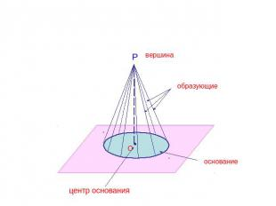

**Учащиеся.** *Фиксируют в тетрадь рисунок конуса, подписывают элементы конуса, формулируют определения, фиксируют в тетрадь рисунки с видами сечений конуса.*

***V этап.* Решение задач на нахождение элементов конуса (**по готовым чертежам**). (Слайд 7** *с 3 изображениями и данными задач***).**

***Работа по группам.***

**Учитель.** *Предлагает решить задачи , разбив класс на три группы.*

І группа:

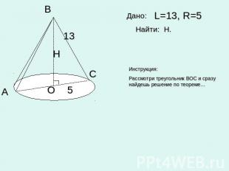

ІІ группа:

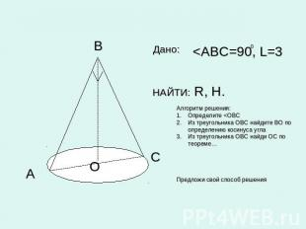

ІІІ группа:

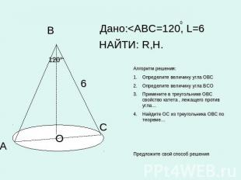

**Учитель.** *При помощи ответов на экране* ***(Слайд 8)*** *предлагает учащимся проверить свои полученные ответы.*

***Коллективная работа.***

**Учитель.** *Предлагает решить задачу с комментарием у доски* ***(Слайд 9).***

*Один ученик решает задачу у доски.*

***Задача***

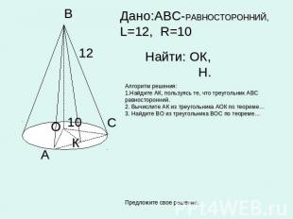

***Самостоятельная работа .***

**Учитель.** *Предлагает учащимся задачу для самостоятельного решения* ***(Слайд 10).***

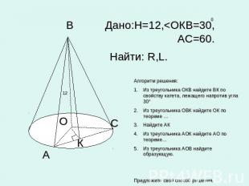

*( Решение и ответ задачи учащиеся проверяют при помощи слайда* ***(Слайд 11).***

*На экране высвечивается конус с формулой нахождения площади боковой и полной поверхности конуса.****(Слайд 12).***

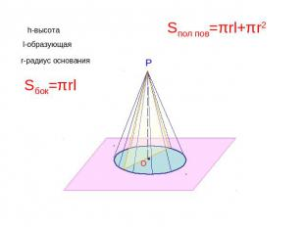





*Учащимся предлагается разобрать формулы и построить в тетради чертеж с конусом и записать формулы.*

***1.Устная фронтальная работа с классом: (Слайд 13-15).***

**Учитель.** П*редлагает трем группам решить задачи по карточкам.*

І группа:

Задача №1.

Катеты прямоугольного треугольника 4 см и 3 см. Найти площадь боковой поверхности конуса, полученного вращение вокруг одного из его катетов? Сколько решений имеет задача?

ІІ группа:

Задача №2.

а

Равносторонний треугольник со сторонами 4 см. Найти площадь полной поверхности конуса.

Какую комбинацию тел вращения можно получить, если выполнять вращение вокруг:

* одной из сторон равностороннего треугольника;
* вокруг оси а.

ІІІ группа:

Задача №3.

Прямоугольный треугольник с катетом 8 см и прилежащим к нему углом 300, вращается вокруг прямой, содержащей гипотенузу. Найти площадь поверхности полученного тела.

k

Какую комбинацию тел вращения получим, если выполнить вращение вокруг оси k?Определите параметры, которые необходимо найти, чтобы вычислить площадь поверхности тела.

*(Ответы учащиеся проверяют при помощи слайда.****(Слайд 16).***

***2. Самостоятельная работа .***

**Учитель.** *Дает задание для учащихся всего класса решить задачу с использованием формул поверхности конуса.*

Задача .

Равнобедренный треугольник, у которого боковые стороны 4 см, а один из углов 1200, вращается вокруг прямой, содержащей большую сторону. Найдите площадь получившегося тела.

*(Полученные решение и ответ учащиеся проверяют при помощи взаимопроверки).*

***3.Работа в парах.***

**Учитель.** *Предлагает каждому учащемуся заполнить таблицу на листах под копирку.* ***(Слайд 17).***

*l –*образующая конуса*, r –*радиус его основания*, h -*высота*,* *S –*площадь осевого сечения*, a –*угол образующей с осью.

|  |  |  |  |
| --- | --- | --- | --- |
|  | **1** | 2 | **3** |
| *l* |  | 2 | 2 |
| *r* | 1,5 |  | http://festival.1september.ru/articles/415811/image4089.gif |
| *h* | 1,5 |  |  |
| *S* |  |  |  |
| *a* |  | http://festival.1september.ru/articles/415811/image4091.gif |  |

*Учащиеся сдают работы. На экран высвечивается заполненная таблица. Учащиеся отмечают на оставшихся листах неправильные ответы.*

**Учитель.** *Сообщает результаты теста:*

Оценка высокого уровня – все выполнено верно.

Оценка достаточного уровня – допущено не больше двух ошибок.

Оценка среднего уровня – допущено не больше четырех ошибок.

Оценка низкого уровня – допущено больше четырех ошибок.

***VI этап.* Дополнительная информация о конусе.**

**Учитель.** *Сообщает дополнительную информацию о конусе.* ***(Слайды 17-21).***

1 В геологии существует понятие *“конус выноса”.* Это форма рельефа, образованная скоплением обломочных пород (гальки, гравия, песка), вынесенными горными реками на предгорную равнину или в более плоскую широкую долину.

2. В биологии есть понятие *“конус нарастания”.* Это верхушка побега и корня растений, состоящая из клеток образовательной ткани.

*3.“Конусами”*называется семейство морских моллюсков подкласса переднежаберных. Раковина коническая (2-16 см), ярко окрашенная. Конусов свыше 500 видов. Живут в тропиках и субтропиках, являются хищниками, имеют ядовитую железу. Укус конусов очень болезнен. Известны смертельные случаи. Раковины используются как украшения, сувениры.

4.По статистике на Земле ежегодно гибнет от разрядов молний 6 человек на 1 000 000 жителей (чаще в южных странах). Этого бы не случалось, если бы везде были громоотводы, так как образуется конус безопасности. Чем выше громоотвод, тем больше объем такого конуса. некоторые люди пытаются спрятаться от разрядов под деревом, но древо не проводник, на нем заряды накапливаются и дерево может быть источником напряжения.

5.В физике встречается понятие *“телесный угол”*. Это конусообразный угол, вырезанный в шаре. Единица измерения телесного угла – 1 стерадиан. 1 стерадиан – это телесный угол, квадрат радиуса которого равен площади части сферы, которую он вырезает. Если в этот угол поместить источник света в 1 канделу (1 свечу), то получим световой поток в 1 люмен. Свет от киноаппарата, прожектора распространяется в виде конуса.

6.Применение конуса и усеченного конуса в повседневной жизни. *.****(Слайды 22-24).***

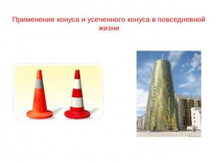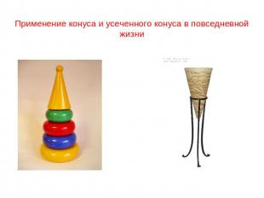

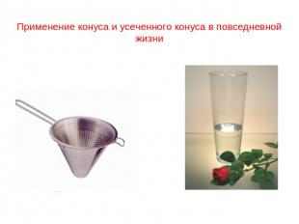

***VII этап*. Подведение итогов урока:**

**Учитель** .

Итак, мы с вами познакомились с понятием конуса, его элементов и научились решать задачи на нахождение элементов конуса, вычислять по формуле площадь боковой и полной поверхности конуса. Вопрос о конусе важен, так как конические детали имеются во многих машинах и механизмах. В автомобилях, танках, бронетранспортерах – конические шестерни; носовая часть самолетов и ракет имеет коническую форму.

**Учитель.** *Проводит опрос учащихся по усвоению изученного материала на уроке по теме «Конус»,используется слайд с вопросами. .****(Слайд 25).***

***1.Дайте определение конуса.*** (К*онусом называется тело, ограниченное конической поверхностью и кругом с границей).*

1. ***Назовите его основные элементы, дайте им определения.(****Вершина - это ось, образующая, боковую поверхность конуса;в прямом конусе: ось = высоте).*

***3.Как находится площадь боковой поверхности конуса?****(Sбок.  равна произведению половины длины окружности основания на образующую).*

***4.Как находится площадь полной поверхности конуса?***  *(Sп. рана сумме площадей боковой поверхности конуса и основания).*

***VIII.* Выставление оценок за урок.**

**IX. Задание на дом.**

**Учитель.** *Предлагает учащимся решить задачи.*

Задача №1.

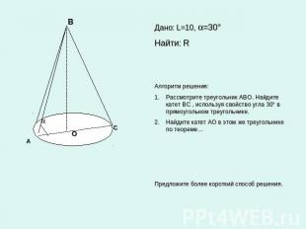

Задача №2.

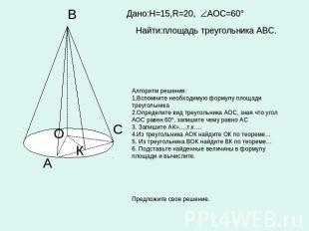

Задание №3(творческое).

Используя программу Power Point составить презентацию на 8-10 слайдов с материалами по теме: «Конус. Применение конуса».

**Литература :**

1. Гарднер М. Математические досуги - М., «Мир», 1972.
2. Колосов А.А.Книга для внеклассного чтения по математике в старшихклассах (VII-X) (2-е издание) ,М: Учпедгиз ,Серия: Библиотека школьника,1963.
3. Лиман М.М. Школьникам о математике и математиках. М.:Просвещение,1981.
4. [Перельман Я.И.Занимательная](http://www.ex.ua/3713906) геометрия – Л.: Молодая гвардия, 1935.
5. Погорелов А.В. Геометрия 6–10 класс. Учебное пособие для 6–10 классов. Москва: Просвещение, 1982.
6. Смышляев В.К. О математике и математиках. Энциклопедия для детей. – Марийское книжное издательство, 1977, Т. 11.
7. Энциклопедический словарь юного математика Автор: составитель А.П.Савин Изд.: Педагогика ,1985.
8. Интернет ресурсы.